Тест для дистанционной промежуточной аттестации учащихся по ДООП «Юный помощник ГИБДД»

Цель: проверка социально-значимых знаний и навыков учащихся по образовательной программе за контрольный период.

Задание: Внимательно изучи таблицу. Прочитай внимательно вопрос в столбце № 3, посмотри внимательно на картинку в столбце № 2 (если она есть в вопросе), варианты ответа в столбце № 4 . Найди правильный ответ и запиши его в столбце № 5.

Выполненное задание в течение 2 дней отправь педагогу.

№ п\п | Картинка или фото | Вопрос | Варианты ответов | Правильный ответ
 | 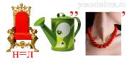 | Отгадайте ребус | Слово, относящееся к терминам ПДД
 | 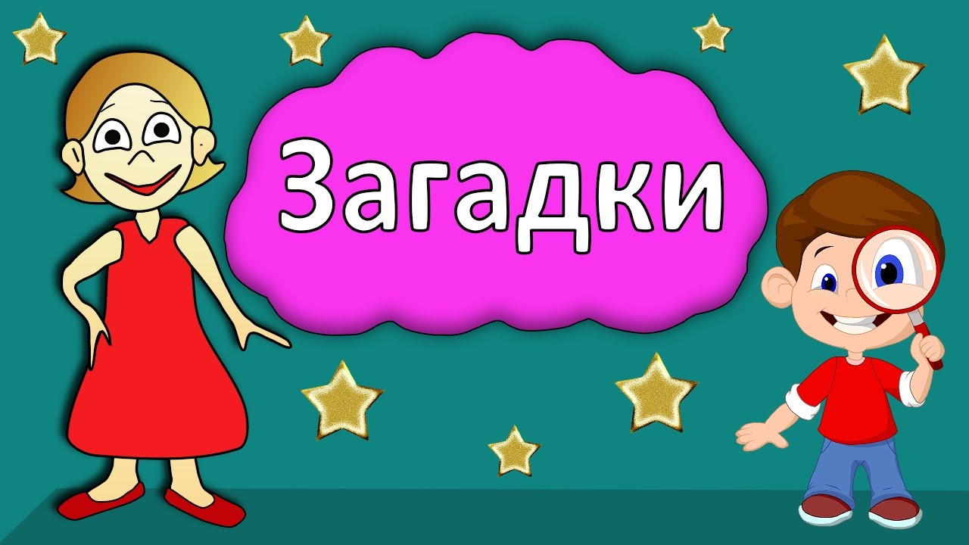 | Отгадай загадку | У него суровый норов –  Длинный, толстый, словно боров,  Он залег у перехода,  Защищает пешехода.
 |  | Что являлось основной целью строительства новых дорог в древнем мире? | - Развитие торговли  - Развитие промышленности  - Военные цели
 | 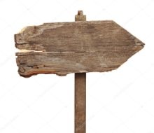 | Какие из всех дорожных знаков являются самыми старыми? | - Указатели расстояний  - Названия населенных пунктов  - Запреты на движение
 |  | От кого зависит безопасность пешеходов? | 1. От пешехода  2. От водителя  3. От всех участников дорожного движения
 | 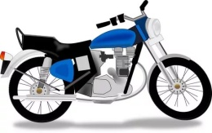 | Относится ли мопед к механическим транспортным средствам? | - Да  - Нет
 |  | Из каких элементов состоит дорога? | - Проезжая часть, тротуар, обочина, поребрик  - Проезжая часть, обочина, тротуар, разделительная полоса, трамвайные пути  - Проезжая часть, трамвайные пути, тротуар, кювет
 | 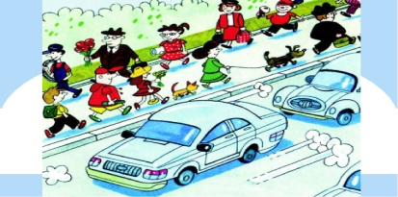 | Как должны двигаться пешеходы по тротуарам? | - Придерживаясь левой стороны  - Посередине тротуара  - Придерживаясь правой стороны
 |  | Какие лица отнесены Правилами к участникам дорожного движения? | 1. Водители, пассажиры, дорожные рабочие  2. Пешеходы, водители, пассажиры  3.Пешеходы, пассажиры, водители, дорожные рабочие
 | 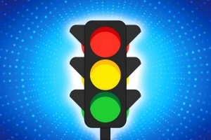 | Какой сигнал светофора включается одновременно для всех сторон перекрестка? | - Желтый  - Красный  - Зеленый
 |  | Нерегулируемый перекресток это | - Перекресток, где отсутствует регулировщик  - Перекресток, на котором отсутствует светофор и регулировщик  - Перекресток, где отсутствуют дорожные знаки и разметка
 | 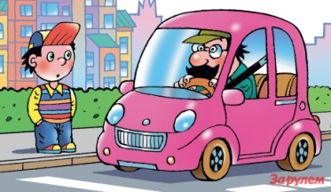 | Опасно ли ходить близко к краю тротуара? | - Не опасно, так как тротуар предназначен для пешеходов  2. Опасно, так как существует опасность быть  задетым близко идущим транспортом  3. Не опасно, так как транспорт не должен  ехать близко к тротуару
 | 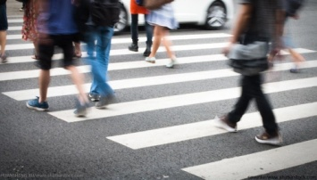 | Пешеход собирается переходить улицу. Сколько раз ему нужно посмотреть вправо и влево, чтобы перейти на другую сторону проезжей части? | - Достаточно одного раза  - Достаточно двух раз  - Сколько требуется, чтобы убедиться – опасности нет  - Можно вообще не смотреть, если переходить улицу по пешеходному переходу
 |  | В каком случае разрешается переходить дорогу в произвольном месте? | 1. Всегда, если это безопасно.  2. В произвольном месте переходить дорогу  нельзя.  3. Если в зоне видимости нет перекрестка  или пешеходного перехода, и дорога хорошо просматривается в обе стороны.
 | 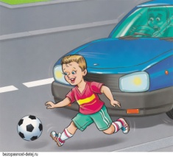 | Идя по тротуару, ты видишь, что из ближайшего двора выкатился мяч. Что ты должен сделать? | 1. Догнать мяч и вернуть его владельцу  2. Задержать того, кто бежит за мячом, и предупредить об осторожности  3. Пройти мимо
 |  | Как вести себя при переходе проезжей части в дождь или снег? | - Воздержаться от перехода до окончания дождя или снегопада  - Быть особенно осторожным, снять капюшон или поднять зонт, чтобы не закрывали обзор  - Как можно быстрее перебежать перейти дорогу
 | 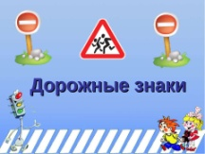 | Кто должен знать дорожные знаки? | - Водители и пешеходы  - Водители, пешеходы и пассажиры  - Только водители
 |  | Если на перекрестке одновременно работает светофор и регулировщик, какими сигналами должны руководствоваться водители и пешеходы? | - Сигналами регулировщика  - Сигналами светофора  - Сигналами светофора и регулировщика
 | 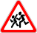 | Может ли пешеход переходить дорогу в зоне действия этого знака? | - Да  - Нет  - Можно, но осторожно
 | 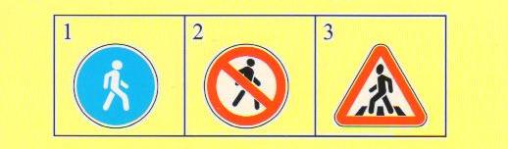 | Какой из этих знаков разрешает движение только пешеходам? | - Знак 1  - Знак 2  - Знак 3

